КОНКУРС «УЧЕНЬ РОКУ» - 2015 рік

Учень року - 2015
10 лютого у ДПТНЗ «Роменське ВПУ» відбувся перший етап обласного конкурсу «Учень року 2015». З метою створення умов для виявлення обдарованої молоді та надання учням підтримки у творчому, інтелектуальному, духовному і фізичному розвитках.
Конкурс «Учень року» - складне випробування, і перемагають ті юнаки і дівчата, які володіють не просто талантом, а й силою характеру.
До числа конкурсантів увійшли кращі учні училища, які мають високий рівень загальноосвітньої та фахової підготовки, показали себе творчими особистостями і отримали підтримку одногрупників та наставників.
У змаганні за титул переможця взяли участь шість талановитих учнів: Шелудченко Вікторія (група М-2а); Дяченко Олександра (група ПП-2); Забашта Анна (група МШП-2); Орел Юлія (група КК-2); Левченко Дарина (група КЗ-3); Медведенко Денис (група АСЕ-1).
На фото: учасники конкурсу «Учень року 2015»
Учасників конкурсу оцінювало компетентне журі у складі: Хуторна В.Г. - голова методичної комісії класних керівників; Салій Л.В.- голова батьківського комітету; Яцменко С.М. - викладач української мови; Картава М.М.- завідуюча бібліотекою; Продченко Н. - учениця групи М-2а.
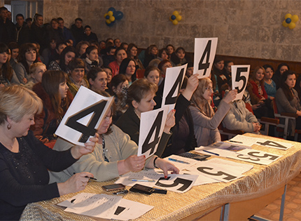
На фото: учасників змагання оцінювало компетентне та об"єктивне журі
Програма змагання складалася з трьох конкурсів:
- «Дозвольте відрекомендуватися», в якому учасники конкурсу у формі творчого проекту, мультимедійної презентації, не лише надали можливість всім присутнім у залі ближче познайомитися з власною особою, а й розкрили своє ставлення до навколишнього світу, розповіли про найвагоміші події в особистому житті, про маленькі та великі досягнення, продемонстрували власну формулу успіху на шляху до заповітної мрії. Кожен конкурсант знайшов свій стиль виступу, який був цікавим та неповторним.
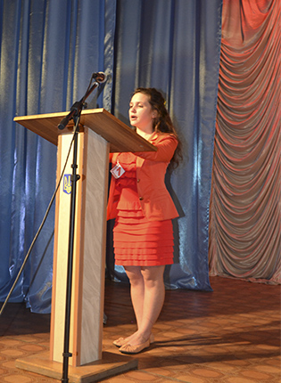
На фото: "Дозвольте відрекомендуватися - Шелудченко Вікторія".
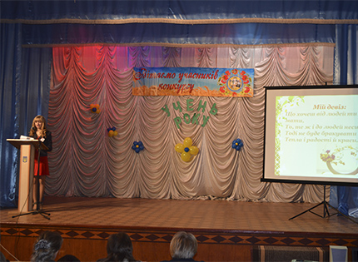
На фото: "Дозвольте відрекомендуватися - Дяченко Олександра ".
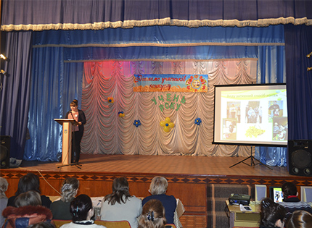
На фото: "Дозвольте відрекомендуватися - Забашта Анна ".
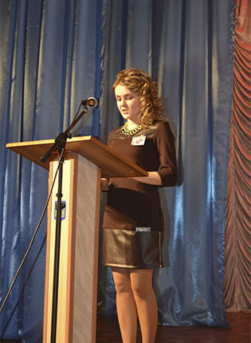
На фото: "Дозвольте відрекомендуватися - Орел Юлія".
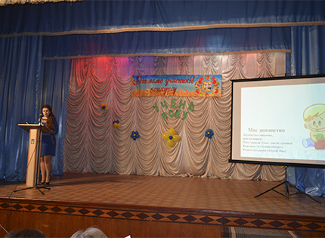
На фото: "Дозвольте відрекомендуватися - Левченко Дарина ".
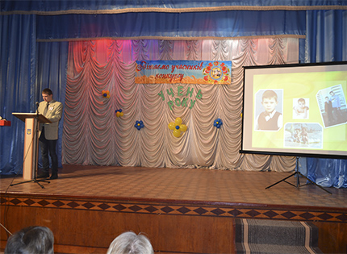
На фото: "Дозвольте відрекомендуватися - Медведенко Денис ".
- «Мій навчальний заклад і моя майбутня професія», у ході якого учасники в оригінальній формі представили свій навчальний заклад та професію. Даний конкурс дозволив розкрити всебічні знання учнів про обрану професію, яка відповідає їхнім природним здібностям і нахилам та стане улюбленою справою всього життя. А можливості для досягнення професіоналізму надає навчальний заклад, який і постав перед всіма присутніми у залі очима конкурсантів у всій красі та багатогранності. Орел Юлія та Левченко Дарина з метою більш яскравої презентації, провели чудовий майстер-клас зі своєї професії, який надовго залишиться у пам’яті всіх, хто мав можливість це спостерігати.
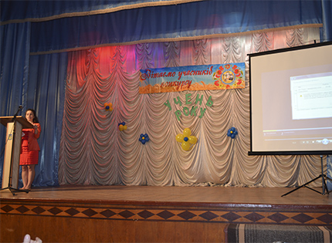
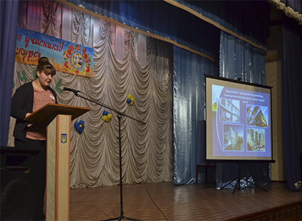
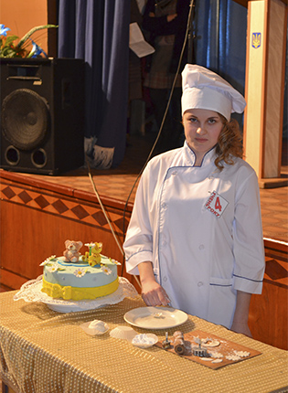
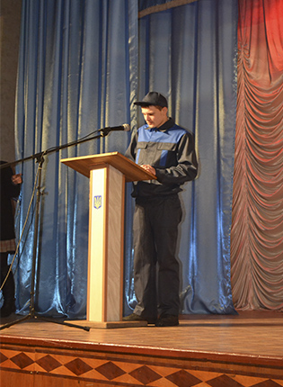
На фото: майстер-клас від учасників конкурсу
- Найяскравішим та найвеселішим став фінальний конкурс «Світ моїх захоплень», де конкурсанти продемонстрували себе і свої неабиякі здібності у незвичних амплуа: проявили свої акторські таланти, ораторство, розвеселили глядачів, влучно та дотепно читаючи гуморески, показали гарну фізичну підготовку та завзяття, виконуючи складні спортивні трюки. Всі номери викликали цілий шквал овацій, а у членів позитивно настроєного, але об’єктивного журі роздуми: «Хто ж все-таки кращий?»
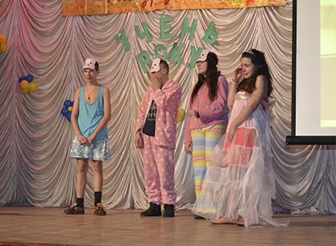
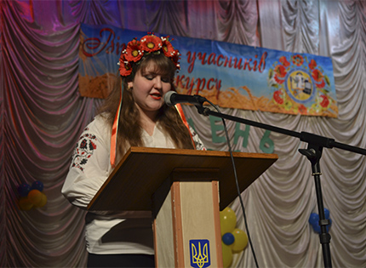
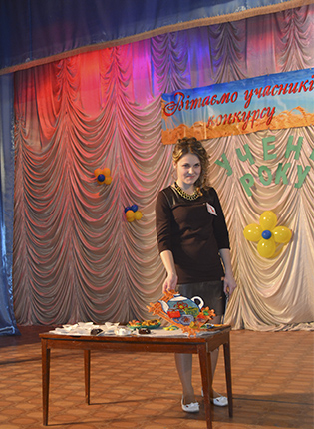
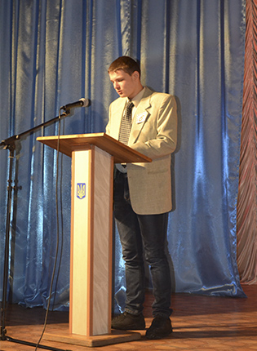
На фото: У ході конкурсу «Світ моїх захоплень»
За підсумками всіх випробувань: третє призове місце здобула Забашта Анна (учениця групи МШП-2); друге місце виборола Левченко Дарина (учениця групи КЗ-3); переможцем конкурсу «Учень року» стала Орел Юлія (учениця групи КК-2). Грамоти за участь у конкурсі отримали такі учасники, як: Шелудченко Вікторія (група М-2а), Дяченко Олександра (група ПП-2) та Медведенко Денис (група АСЕ-1).
На фото: переможець конкурсу «Учень року» - Орел Юлія
На фото: друге місце отримала Левченко Дарина
На фото: третє місце отримала Забашта Анна
Учасники конкурсу отримали подарунки від батьківського комітету.
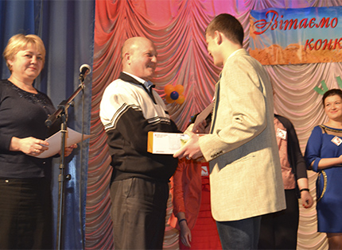
На фото: подарунки конкурсантам вручали директор - Помаран П.І. та голова батьківського комітету - Салій Л.В.
Директор ДПТНЗ «Роменське ВПУ» Павло Іванович Помаран побажав учасникам конкурсу натхнення та наполегливості у подальшому навчанні та творчості, а переможцю – підкорення нових висот та виходу у фінал ІІ етапу обласного конкурсу «Учень року 2015»!
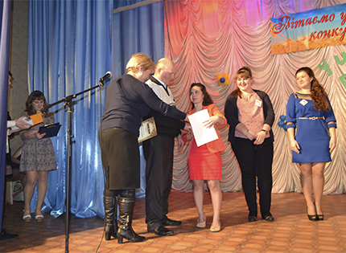
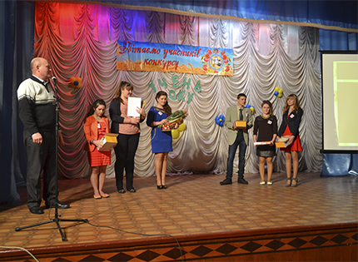
На фото: директор ДПТНЗ «Роменське ВПУ» Павло Іванович Помаран вітає переможців.
Конкурс завершено, але процес пізнання продовжується і ще багато чого потрібно буде вивчити, а Орел Юлії доведеться захищати честь училища на обласному конкурсі «Учень року».

Орел Юлія здобула перемогу у номінації «Сучасний учень»
У Конотопському вищому професійному училищі 13-14.05.2015 відбувся фінальний етап конкурсу «Учень року» серед учнів державних професійно-технічних навчальних закладів.
Конкурс проводився з метою створення умов для виявлення обдарованої молоді серед учнів професійно-технічних навчальних закладів і надання їй підтримки у творчому, інтелектуальному, духовному і фізичному розвитку, зміцнення партнерських відносин, взаємного збагачення, обміну інформацією, поширення позитивного досвіду інноваційних технологій між різними професійно-технічними навчальними закладами України.
У заході взяв участь 21 заклад професійно-технічної освіти Сумської області, по 1 учаснику з міст Чернігів, Комсомольск (Полтавська область), Кобеляки (Полтавська область).
З вітальним словом до присутніх звернулася Тетяна Шерудило, заступник міського голови міста Конотопа, яка відзначила, що «турбота про обдаровану і талановиту молодь, її творчий, інтелектуальний, духовний та фізичний розвиток – один із головних пріоритетів нашої держави. Конкурс дає можливість майбутнім спеціалістам реалізуватися, вдосконалити набуті знання».
Микола Доценко, директор ДПТНЗ «Конотопське вище професійне училище» наголосив: «для того, щоб бути успішними в житті, потрібні міцні знання. Та для того, щоб досягти своєї мети, необхідно долати всі перешкоди, бо як говорить мудре народне прислів’я: «Освіта скарб, праця – ключ до нього». Тож перемога сьогодні чекає на достойного».
Учасників урочистого дійства благословив отець Павло, настоятель храму Пресвятої Богородиці міста Конотопа та вітав випускник ДПТНЗ «Конотопське вище професійне училище», відомий український співак, композитор, автор відомих сучасних пісень – Ніколо Петраш, який подарував учасникам конкурсу диски зі своїми піснями на добру згадку.
Учасники змагалися у конкурсах: «Представлення візитної картки учасника «Дозвольте відрекомендуватися», презентація «Мій навчальний заклад», «Світ моїх захоплень», експромт «Моя позиція» та конкурс на кращий нарис, листівку, власний вірш, присвячений 70-й річниці завершення Другої світової війни «Ми низько голови схиляємо перед великим подвигом твоїм».
Орел Юлія учениця ДПТНЗ «Роменське вище професійне училище» здобула перемогу у номінації «Сучасний учень».
Під час проведення конкурсу організовано огляд тематичної виставки педагогічних та учнівських колективів професійно-технічних навчальних закладів міста Конотопа «Святій перемозі присвячуємо…» та екскурсію по місту Конотоп, що залишили у пам’яті учнів незабутні враження.
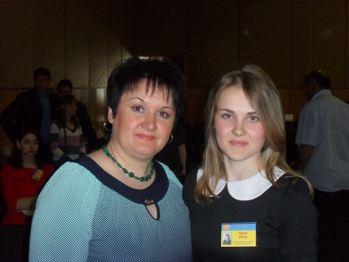
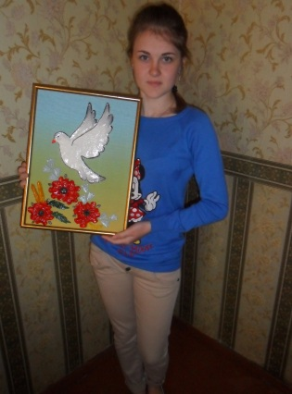
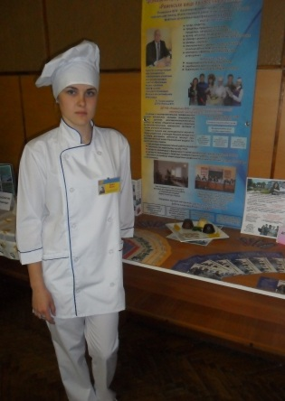
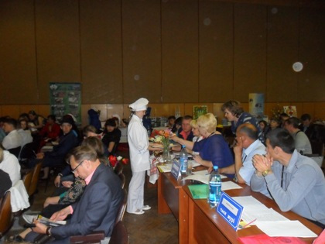
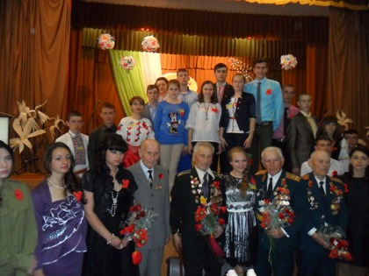
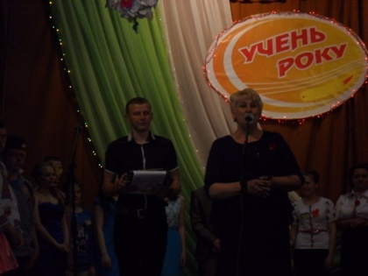
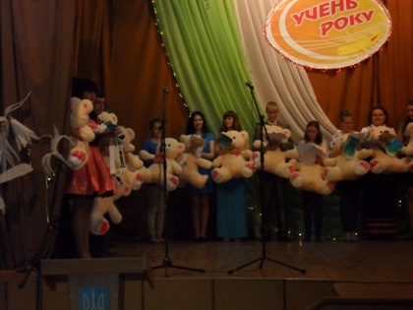
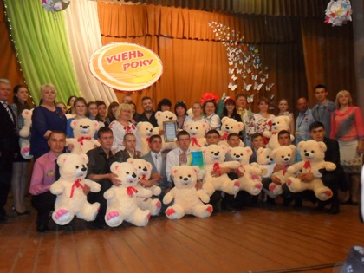
На фото: Під час фінального етапу конкурсу «Учень року» серед учнів державних професійно-технічних навчальних закладів

